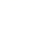
湖南省2022年普通高中学业水平选择性考试
化学
注意事项：
1．答卷前，考生务必将自己的姓名、准考证号填写在本试卷和答题卡上。
2．回答选择题时，选出每小题答案后，用铅笔把答题卡上对应题目的答案标号涂黑。如需改动，用橡皮擦干净后，再选涂其他答案标号。回答非选择题时，将答案写在答题卡上，写在本试卷上无效。
3．考试结束后，将本试卷和答题卡一并交回。
可能用到的相对原子质量：H 1 C 12 N 14 O 16 S 32 Cl 35.5 K 39 Fe 56 Se 79 Ba 137
一、选择题：本题共10小题，每小题3分，共30分。在每小题给出的四个选项中，只有一项是符合题目要求的。
1．化学促进了科技进步和社会发展。下列叙述中没有涉及化学变化的是（ ）
A．《神农本草经》中记载的“石胆能化铁为铜”
B．利用“侯氏联合制碱法”制备纯碱
C．科学家成功将转化为淀粉或葡萄糖
D．北京冬奥会场馆使用跨临界直冷制冰
2．下列说法错误的是（ ）
A．氢键、离子键和共价键都属于化学键
B．化学家门捷列夫编制了第一张元素周期表
C．药剂师和营养师必须具备化学相关专业知识
D．石灰石是制造玻璃和水泥的主要原料之一
3．聚乳酸是一种新型的生物可降解高分子材料，其合成路线如下：
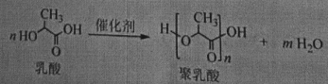
下列说法错误的是（ ）
A．m=n−1
B．聚乳酸分子中含有两种官能团
C．乳酸与足量的反应生成
D．两分子乳酸反应能够生成含六元环的分子
4．化学实验操作是进行科学实验的基础。下列操作符合规范的是（ ）
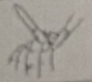 | 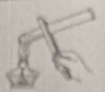 | 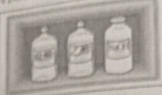 | 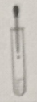
A．碱式滴定管排气泡 | B．溶液加热 | C．试剂存放 | D．溶液滴加
5．科学家合成了一种新的共价化合物（结构如图所示），X、Y、Z、W为原子序数依次增大的短周期元素，W的原子序数等于X与Y的原子序数之和。下列说法错误的是（ ）
A．原子半径： B．非金属性：
C．Z的单质具有较强的还原性 D．原子序数为82的元素与W位于同一主族
6．甲基丙烯酸甲酯是合成有机玻璃的单体。
旧法合成的反应：
新法合成的反应：
下列说法错误的是（阿伏加德罗常数的值为）
A．的电子式为
B．新法没有副产物产生，原子利用率高
C．的溶液中的微粒数小于
D．的作用是降低反应的活化能，使活化分子数目增多，百分数不变
7．铝电解厂烟气净化的一种简单流程如下：
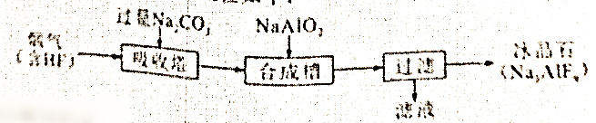
下列说法错误的是（ ）
A．不宜用陶瓷作吸收塔内衬材料
B．采用溶液喷淋法可提高吸收塔内烟气吸收效率
C．合成槽中产物主要有和
D．滤液可回收进入吸收塔循环利用
8．海水电池在海洋能源领域备受关注，一种锂-海水电池构造示意图如下。下列说法错误的是（ ）
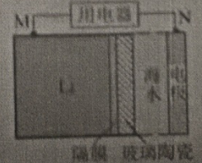
A．海水起电解质溶液作用
B．N极仅发生的电极反应：
C．玻璃陶瓷具有传导离子和防水的功能
D．该锂-海水电池属于一次电池
9．科学家发现某些生物酶体系可以促进和的转移（如a、b和c），能将海洋中的转化为进入大气层，反应过程如图所示。
下列说法正确的是（ ）
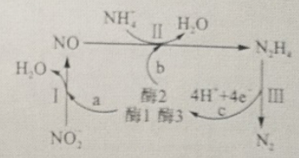
A．过程Ⅰ中发生氧化反应
B．a和b中转移的数目相等
C．过程Ⅱ中参与反应的
D．过程Ⅰ→Ⅲ的总反应为
10．室温时，用的标准溶液滴定浓度相等的、和混合溶液，通过电位滴定法获得与的关系曲线如图所示（忽略沉淀对离子的吸附作用。若溶液中离子浓度小于时，认为该离子沉淀完全。，，）。
下列说法正确的是（ ）
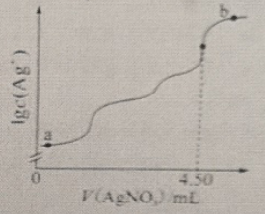
A．a点：有白色沉淀生成
B．原溶液中的浓度为
C．当沉淀完全时，已经有部分沉淀
D．b点：
二、选择题：本题共4小题，每小题4分，共16分。在每小题给出的四个选项中，有一个或两个选项符合题目要求。全部选对的得4分，选对但不全的得2分，有选错的得0分。
11．下列离子方程式正确的是（ ）
A．通入冷的溶液：
B．用醋酸和淀粉溶液检验加碘盐中的：
C．溶液中加入产生沉淀：
D．溶液与少量的溶液混合：
12．反应物（S）转化为产物（P或）的能量与反应进程的关系如下图所示：
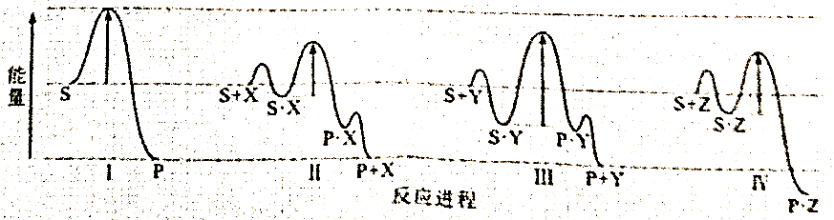
下列有关四种不同反应进程的说法正确的是（ ）
A．进程Ⅰ是放热反应 B．平衡时P的产率：Ⅱ>Ⅰ
C．生成P的速率：Ⅲ>Ⅱ D．进程Ⅳ中，Z没有催化作用
13．为探究的性质，进行了如下实验（和溶液浓度均为）。
实验 | 操作与现象
① | 在水中滴加2滴溶液，呈棕黄色；煮沸，溶液变红褐色。
② | 在溶液中滴加2滴溶液，变红褐色；  再滴加溶液，产生蓝色沉淀。
③ | 在溶液中滴加2滴溶液，变红褐色；  将上述混合液分成两份，一份滴加溶液，无蓝色沉淀生成；  另一份煮沸，产生红褐色沉淀。
依据上述实验现象，结论不合理的是（ ）
A．实验①说明加热促进水解反应
B．实验②说明既发生了水解反应，又发生了还原反应
C．实验③说明发生了水解反应，但没有发生还原反应
D．整个实验说明对的水解反应无影响，但对还原反应有影响
14．向体积均为的两恒容容器中分别充入和发生反应：，其中甲为绝热过程，乙为恒温过程，两反应体系的压强随时间的变化曲线如图所示。下列说法正确的是（ ）
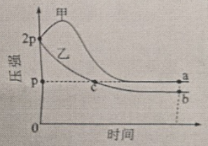
A． B．气体的总物质的量：
C．a点平衡常数： D．反应速率：
三、非选择题：包括必考题和选考题两部分。第15~17题为必考题，每个试题考生都必须作答。第18、19题为选考题，考生根据要求作答。
（一）必考题：此题包括3小题，共39分。
15．（12分）某实验小组以溶液为原料制备，并用重量法测定产品中的含量。设计了如下实验方案：
可选用试剂：晶体、溶液、浓、稀、溶液、蒸馏水
步骤1．的制备
按如图所示装置进行实验，得到溶液，经一系列步骤获得产品。
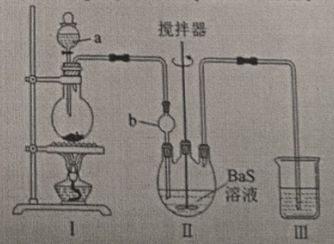
步骤2．产品中的含量测定
①称取产品，用水溶解，酸化，加热至近沸；
②在不断搅拌下，向①所得溶液逐滴加入热的溶液；
③沉淀完全后，水浴40分钟，经过滤、洗涤、烘干等步骤，称量白色固体，质量为。
回答下列问题：
（1）Ⅰ是制取______________气体的装置，在试剂a过量并微热时，发生主要反应的化学方程式为______________；
（2）Ⅱ中b仪器的作用是______________；Ⅲ中的试剂应选用______________；
（3）在沉淀过程中，某同学在加入一定量热的溶液后，认为沉淀已经完全，判断沉淀已完全的方法是______________；
（4）沉淀过程中需加入过量的溶液，原因是______________；
（5）在过滤操作中，下列仪器不需要用到的是______________（填名称）；
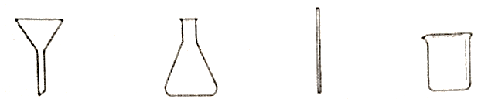
（6）产品中的质量分数为______________（保留三位有效数字）。
16．（13分）2021年我国制氢量位居世界第一，煤的气化是一种重要的制氢途径。回答下列问题：
（1）在一定温度下，向体积固定的密闭容器中加入足量的和，起始压强为时，发生下列反应生成水煤气：
Ⅰ．
Ⅱ．
①下列说法正确的是______________；
A．平衡时向容器中充入惰性气体，反应Ⅰ的平衡逆向移动
B．混合气体的密度保持不变时，说明反应体系已达到平衡
C．平衡时的体积分数可能大于
D．将炭块粉碎，可加快反应速率
②反应平衡时，的转化率为，的物质的量为。此时，整个体系______________（填“吸收”或“放出”）热量______________，反应Ⅰ的平衡常数______________（以分压表示，分压=总压×物质的量分数）。
（2）一种脱除和利用水煤气中方法的示意图如下：
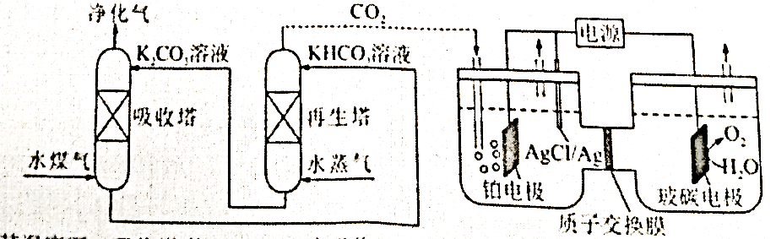
①某温度下，吸收塔中溶液吸收一定量的后，，则该溶液的______________（该温度下的）；
②再生塔中产生的离子方程式为______________；
③利用电化学原理，将电催化还原为，阴极反应式为______________。
17．（14分）钛（）及其合金是理想的高强度、低密度结构材料。以钛渣（主要成分为，含少量V、和的氧化物杂质）为原料，制备金属钛的工艺流程如下：
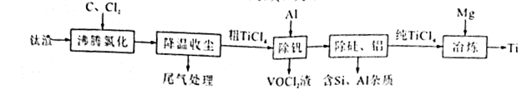
已知“降温收尘”后，粗中含有的几种物质的沸点：
物质
沸点/ | 136 | 127 | 57 | 180
回答下列问题：
（1）已知，的值只决定于反应体系的始态和终态，忽略、随温度的变化。若，则该反应可以自发进行。根据下图判断：时，下列反应不能自发进行的是______________。
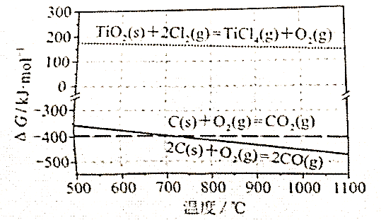
A． B．
C． D．
（2）与C、在的沸腾炉中充分反应后，混合气体中各组分的分压如下表：
物质
分压/
①该温度下，与C、反应的总化学方程式为______________；
②随着温度升高，尾气中的含量升高，原因是______________。
（3）“除钒”过程中的化学方程式为______________；“除硅、铝”过程中，分离中含、杂质的方法是______________。
（4）“除钒”和“除硅、铝”的顺序______________（填“能”或“不能”）交换，理由是______________。
（5）下列金属冶炼方法与本工艺流程中加入冶炼的方法相似的是______________。
A．高炉炼铁 B．电解熔融氯化钠制钠 C．铝热反应制锰 D．氧化汞分解制汞
（二）选考题：共15分。请考生从给出的两道题中任选一题作答。如果多做，则按所做的第一题计分。
18．[选修3：物质结构与性质]（15分）
铁和硒（）都是人体所必需的微量元素，且在医药、催化、材料等领域有广泛应用。回答下列问题：
（1）乙烷硒啉（Ethaselen）是一种抗癌新药，其结构式如下：
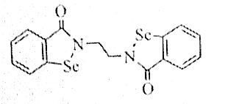
①基态原子的核外电子排布式为______________；
②该新药分子中有______________种不同化学环境的C原子；
③比较键角大小：气态分子______________离子（填“>”“<”或“=”），原因是______________。
（2）富马酸亚铁是一种补铁剂。富马酸分子的结构模型如图所示：
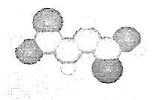
①富马酸分子中键与键的数目比为______________；
②富马酸亚铁中各元素的电负性由大到小的顺序为______________。
（3）科学家近期合成了一种固氮酶模型配合物，该物质可以在温和条件下直接活化，将转化为，反应过程如图所示：
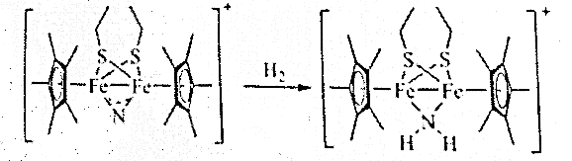
①产物中N原子的杂化轨道类型为______________；
②与互为等电子体的一种分子为______________（填化学式）。
（4）钾、铁、硒可以形成一种超导材料，其晶胞在xz、yz和xy平面投影分别如图所示：
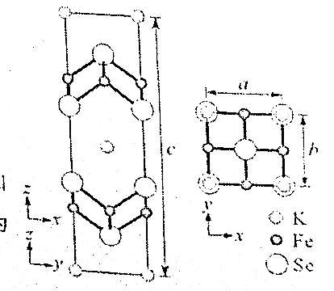
①该超导材料的最简化学式为______________；
②原子的配位数为______________；
③该晶胞参数、。阿伏加德罗常数的值为，则该晶体的密度为______________（列出计算式）。
19．[选修5：有机化学基础]（15分）
物质J是一种具有生物活性的化合物。该化合物的合成路线如下：
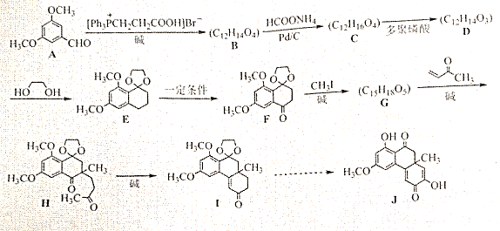
已知：①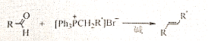
②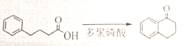
回答下列问题：
（1）A中官能团的名称为______________、______________；
（2）、的反应类型分别是______________、______________；
（3）B的结构简式为______________；
（4）反应方程式为______________；
（5）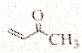是一种重要的化工原料，其同分异构体中能够发生银镜反应的有______________种（考虑立体异构），其中核磁共振氢谱有3组峰，且峰面积之比为的结构简式为______________；
（6）I中的手性碳原子个数为______________（连四个不同的原子或原子团的碳原子称为手性碳原子）；
（7）参照上述合成路线，以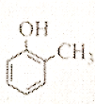和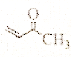为原料，设计合成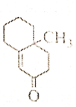的路线______________（无机试剂任选）。

湖南省2022年普通高中学业水平选择性考试
化学参考答案
一、选择题
1.D 2. A 3. B 4. A 5. C 6. D 7. C 8. B 9. C 10. C
二、选择题
11. AC 12. AD 13. D 14. B
三、非选择题
(一)必考题
15.（1）①. HCl ②. H₂SO₄(浓)+NaClNaHSO₄+HCl↑
（2） ①. 防止倒吸 ②. CuSO₄溶液
（3）静置，取上层清液于一洁净试管中，继续滴加硫酸溶液，无白色沉淀生成，则已沉淀完全
（4）使钡离子沉淀完全
（5）锥形瓶 （6）97.6%
16.（1）①. BD ②. 吸收 ③. 31.2 ④.
（2） ①. 10 ②. 2CO₂↑++H₂O ③. 2CO₂+12e⁻+12H⁺=C₂H₄+4H₂O、AgCl+e⁻=Ag+Cl⁻
17.（1）C （2） ①. 5TiO₂+6C+10Cl₂5TiCl₄+2CO+4CO₂ ②. 随着温度升高，CO₂与C发生反应
（3） ①. 3VOCl₃+Al=3VOCl₂+AlCl₃ ②. 蒸馏
（4） ①. 不能 ②. 若先“除硅、铝”再“除钒”，“除钒”时需要加入Al，又引入Al杂质； （5）AC
(二)选考题
[选修3：物质结构与性质]
18.（1） ①. [Ar] 3d¹⁰4s²4p⁴ ②. 6 ③. ＞ ④. SeO₃的空间构型为平面三角形，SeO的空间构型为三角锥形
（2）①. 11:3 ②. O＞C＞H＞Fe
（3） ①. sp³杂化 ②. H₂O
（4） ①. KFe₂Se₂ ②. 4 ③.
[选修5：有机化学基础]
19.（1）①. 醚键 ②. 醛基
（2）①. 取代反应 ②. 加成反应
（3）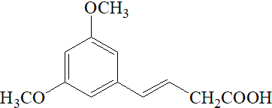
（4）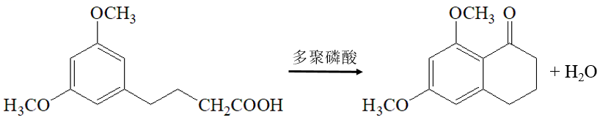
（5） ①. 5 ②. 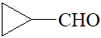
（6）1 （7）


